IRB BLEFCO
FORMULAIRE DE SOUMISSION
(formulaire à compléter et à adresser à secretariatblefco@yahoo.com)

NE SONT CONCERNEES PAR UNE SOUMISSION A L’IRB QUE LES ETUDES N’IMPLIQUANT PAS LA PERSONNE HUMAINE

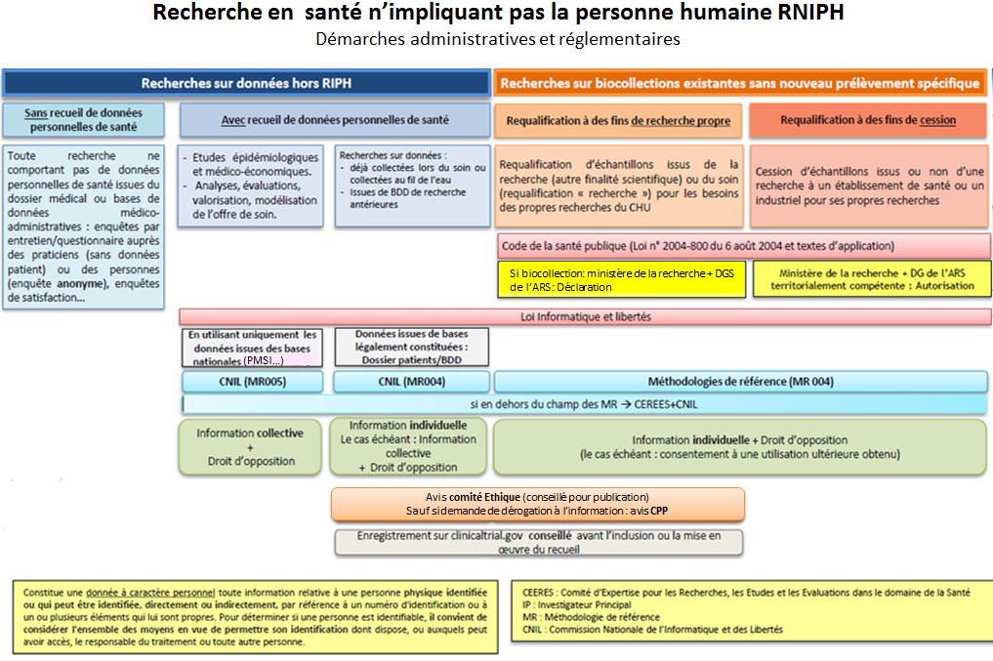

Merci de confirmer et préciser :
Il s’agit d’une étude n’impliquant pas la personne humaine
Il ne sera pas nécessaire de revenir au patient pour réaliser l’étude
Cette étude ne nécessite pas de recueil d’éléments ou données supplémentaires chez le patient (prélèvements divers, paramètres physiologiques, enregistrements audio ou vidéo, mesures anthropométriques, entretiens et questionnaires)
Il s’agit d’une étude sur des données recueillies habituellement pour les soins
Sans recueil de données personnelles de santé
Avec recueil de données personnelles de santé
Il s’agit d’une étude portant sur des échantillons
issus de recherche (requalification de collection)
issus du soin
Autres objectifs :

L’INVESTIGATEUR S’ENGAGE A RESPECTER LA LEGISLATION EN VIGUEUR CONCERNANT LA DECLARATION DES FICHIERS DE DONNEES MEDICALES
Date :
Nom et signature :

L’INVESTIGATEUR S’ENGAGE A INFORMER LES PATIENTS DE L’EXISTENCE DE L’ETUDE ET A LEUR PERMETTRE DE S’OPPOSER A LEUR PARTICIPATION (le document d’information des patients est à joindre au formulaire de soumission)
Date :
Nom et signature :

PORTEUR DU PROJET

Nom : Personne en charge du dossier :
Adresse/Service :
Service : Tél. :
RPPS : Courriel :

Tel :
Courriel :

LISTE ET QUALITE DES INTERVENANTS
Médecins, scientifiques…

ETUDE : TITRE DU PROJET :

INTERET ET PERTINENCE DE LA RECHERCHE
Rationnel de l’étude : contexte et justification (présentation synthétique /15 lignes et références bibliographiques essentielles)

Schéma de l’étude
Etude sur données Evaluation des pratiques professionnelles Evaluation de formation
Etudes en sciences humaines et sociales Questionnaire de satisfaction
Autre (à détailler) :

Méthodologie (dont analyse statistique)

A préciser : étude Prospective Rétrospective

Calendrier
Période de prise en charge des patients :
Durée de participation des patients :
Début du recueil de données :
Fin du recueil des données :

OBJECTIFS ET CRITERES DE JUGEMENT
Objectif principal et critère de jugement principal :

Objectif(s) secondaire(s) et critère(s) de jugement secondaire :

POPULATION ETUDIEE
Description de la population

Critères d’inclusion

Critères de non-inclusion

Effectifs (justification, hypothèses, échantillonnage / fonction type étude)

Lieu(x) de la recherche
Nombre de centre participant :
Identification des participants :
Modalités de recrutement (procédures, documents, délai de réflexion)

DONNEES RECUEILLIES
Les données collectées doivent être adéquates, pertinentes et limitées à ce qui est nécessaire pour les objectifs de la recherche, conformément au RGPD
Liste des données

Protection des données personnelles
Déclaration CNIL : Oui Non en cours
Contact :
Courriel :
Adresse :

INFORMATION DES PATIENTS
(Voir modalités d’information en fonction du type de recherche en préambule de ce document : générale, orale, lettre d’information … et modalités de recueil de la non opposition)
Les modalités d’information et de traçabilité de la non opposition sont conformes au RGPD :
Oui Non
Préciser :

DOCUMENTS A FOURNIR (si pertinent)
Joindre la lettre d’information, le formulaire de non-opposition
Joindre le questionnaire

A souligner
L’avis de l’IRB ne dispense pas les porteurs du projet de s’acquitter des autres obligations nécessaires (CNIL…)
L’IRB ne donne pas d’avis sur les travaux débutés ou finalisés

